25-11-2020

Brayan Yosafat Martinez Coronel

Redes Neuronales

Regla de aprendizaje

Del perceptrón

Nota: tiene dos parámetros opcionales: W0 y b0, para asignar condiciones iniciales, pero no se usan en estas capturas.

# 6 clases

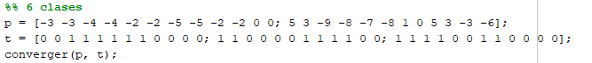

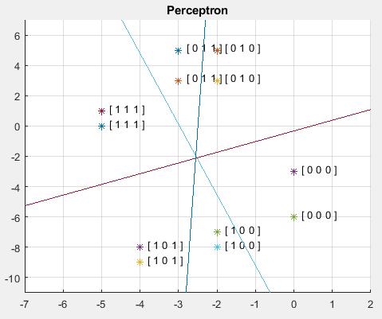

# 4 Clases

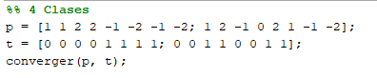

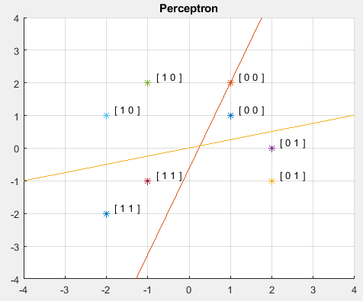

# 2 Clases

